МИНОБРНАУКИ РОССИИ

Федеральное государственное бюджетное образовательное

учреждение высшего образования

«ЧЕРЕПОВЕЦКИЙ ГОСУДАРСТВЕННЫЙ УНИВЕРСИТЕТ»

|  |
| --- |
| Институт информационных технологий |
| Кафедра математического и программного обеспечения |
|  |

ОТЧЁТ

по учебной (ознакомительной) практике

|  |  |
| --- | --- |
| Листов |  |

|  |  |  |  |
| --- | --- | --- | --- |
| Студента | Богданова Рената Алексеевича | группы | 1ПИб-02-3оп-23 |
|  | ФИО |  | название группы |

|  |
| --- |
| Место прохождения практики |
| ФГБОУ ВО «Череповецкий государственный |
| Университет кафедра МПО ЭВМ |

|  |  |
| --- | --- |
| Студент |  |
|  | подпись |

|  |  |  |  |  |  |
| --- | --- | --- | --- | --- | --- |
| Руководитель практики  От кафедры МПО ЭВМ |  |  |  |  |  |
|  | должность |  | подпись |  | ФИО |

2023 год

**Содержание**

Введение 3

Раздел 1. Общая характеристика изучаемого ПО, обзор аналогов 4

Глава 1. Microsoft Word 4

Глава 2. Microsoft Excel 7

Глава 3. Сравнение с аналогами 9

Раздел 2. Описание выполнения индивидуального задания 11

Контрольное задание 1 11

Контрольное задание 2 12

Контрольное задание 3 13

Контрольное задание 4 14

Контрольное задание 5 16

Контрольное задание 6 17

Заключение 19

Список источников 20

Приложение 1 21

# **Введение**

В современной рабочей среде умение эффективно работать с текстовыми и табличными документами, а также умение автоматизировать повседневные задачи, становится все более важным аспектом профессиональной компетенции. Ознакомительная практика направленна на изучение основ работы с Microsoft Word, Excel и Visual Basic for Applications (VBA).

Цели учебной практики: расширение и закрепление теоретических и практических знаний, полученных студентами при изучении общепрофессиональных и специальных дисциплин; приобретение необходимых умений, навыков и опыта практической работы по изучаемой специальности.

Задачи учебной практики: приобретение практических умений и навыков поиска необходимой для решения задачи информации; формирование профессиональных умений и навыков использования специализированного прикладного программного обеспечения для решения практических задач.

B процессе практики бакалавры изучают основы работы со специализированным прикладным программным обеспечением; осуществляют поиск, анализ информации, необходимой для решения поставленных задач; приобретают умения и навыки необходимые для дальнейшей успешной профессиональной деятельности.

Учебная практика направлена на закрепление связи теоретического обучения с практической деятельностью, на повышение уровня практической подготовки студентов, обеспечивает прикладную направленность и адаптацию к рынку труда.

Дата начала прохождения практики: 11 октября 2023 года.

Дата окончания прохождения практики: 24 декабря 2023 года.

# **Раздел 1. Общая характеристика изучаемого ПО, обзор аналогов**

## **Глава 1. Microsoft Word**

Microsoft Word (часто — MS Word, WinWord или просто Word) — текстовый процессор, предназначенный для создания, просмотра, редактирования и форматирования текстов статей, деловых бумаг, а также иных документов, с локальным применением простейших форм таблично-матричных алгоритмов. Выпускается корпорацией Microsoft в составе пакета Microsoft Office. Первая версия была написана Ричардом Броди (Richard Brodie) для IBM PC, использующих DOS, в 1983 году. Позднее выпускались версии для Apple Macintosh (1984), SCO UNIX и Microsoft Windows (1989). Текущей версией является Microsoft Office Word 2021 для Windows и macOS, а также веб-версия Word Online (Office Online), не требующая установки программы на компьютер.

Microsoft Word является наиболее популярным из используемых в данный момент текстовых процессоров, что сделало его бинарный формат документа стандартом де-факто, и многие конкурирующие программы имеют поддержку совместимости с данным форматом. Расширение «.doc» на платформе IBM PC стало синонимом двоичного формата Word 97—2000. Фильтры экспорта и импорта в данный формат присутствуют в большинстве текстовых процессоров. Формат документа разных версий Word меняется, различия бывают довольно тонкими. Форматирование, нормально выглядящее в последней версии, может не отображаться в старых версиях программы, однако есть ограниченная возможность сохранения документа с потерей части форматирования для открытия в старых версиях продукта. Последняя версия MS Word 2007 «использует по умолчанию» формат, основанный на XML, — Microsoft Office Open XML. Спецификации форматов файлов Word 97-2007 были опубликованы Microsoft в 2008 году[5][6]. Ранее большая часть информации, нужной для работы с данным форматом, добывалась посредством обратного инжиниринга, поскольку основная её часть отсутствовала в открытом доступе или была доступна лишь ограниченному числу партнёров и контролирующих организаций.

Microsoft Word - мощный текстовый процессор, предназначенный для выполнения всех процессов обработки текста: от набора и верстки до проверки орфографии, вставки в текст графики в стандарте *.pcx или *.bmp, распечатки текста. Он работает со многими шрифтами, как с украинским, так и с каждым из двадцати одного языка мира.

Одним из многих полезных свойств Word является автоматическая коррекция текста по границам, автоматический перенос слов и правка правописания слов, сохранение текста в определенный устанавливаемый промежуток времени, наличие мастеров текстов и шаблонов, позволяющих в считанные минуты создать деловое письмо, факс, автобиографию, расписание, календарь и многое другое.

Word позволяет применять различные шрифты, вставлять в документ электронные таблицы, диаграммы, сложные математические формулы, графические иллюстрации и звуковые комментарии. Он обеспечивает фоновую проверку орфографии. По своим возможностям Word приближается к настольным издательским системам.

Текстовый процессор обеспечивает поиск заданного слова или фрагмента текста, замену его на указанный фрагмент, удаление, копирование во внутренний буфер и т.п. Наличие закладки в тексте позволяет быстро перейти к заложенному месту в тексте. Можно автоматически включать в текст дату, время создания, обратный адрес и имя.

С помощью макрокоманд Word позволяет включать в текст базы данных или объекты графики, музыкальные модули в формате *.wav. Для ограничения доступа к документу можно установить пароль на текст, который Word будет спрашивать при загрузке текста при выполнении с ним каких-либо действий. Word позволяет открывать много окон для одновременной работы с несколькими текстами, а так же разбить одно активное окно по горизонтали на два и выровнять их.

При создании больших документов (таких как бизнес-план или курсовая) приходится часто менять шрифты, чтобы выделить заголовки, примечания, сноски и тому подобное. Для того, чтобы упростить работу со шрифтами, их начертанием, размерами, выравниванием в Word предусмотрена работа со стилями. Данная функция позволяет сохранять художественное оформление и единство документа. Для каждого объекта документа задается определенный стиль (Формат \ Стиль) - совокупность параметров шрифта и абзаца.

## **Глава 2. Microsoft Excel**

Microsoft Excel (также иногда называется Microsoft Office Excel) — программа для работы с электронными таблицами, созданная корпорацией Microsoft для Microsoft Windows, Windows NT и Mac OS, а также Android, iOS и Windows Phone. Она предоставляет возможности экономико-статистических расчетов, графические инструменты, язык макропрограммирования потоков данных Power Query и, за исключением Excel 2008 под Mac OS X, язык макропрограммирования VBA (Visual Basic for Application). Microsoft Excel входит в состав Microsoft Office.

В Microsoft Excel вплоть до 2003 версии включительно использовался свой собственный бинарный формат файлов (BIFF) в качестве основного. Excel 2007 использует Microsoft Office Open XML в качестве своего основного формата.

Несмотря на то, что Excel 2007 поддерживает и направлен на использование новых XML-форматов в качестве основных, он по-прежнему совместим с традиционными бинарными форматами. Кроме того, большинство версий Microsoft Excel может читать CSV, DBF, SYLK, DIF и другие форматы.

Возможности Microsoft Excel

* Работа с формулами и числовыми данными: Excel может выполнять практически всё: от простых операций вроде сложения, вычитания, умножения и деления до составления бюджетов крупных компаний.
* Работа с текстом: несмотря на то что некоторые возможности Word в Excel неприменимы, программа очень часто является базовой для составления отчетов.
* Организация баз данных: Excel — табличный редактор, поэтому систематизация больших архивов не является для него проблемой. Кроме того, благодаря перекрестным ссылкам можно связать между собой различные листы и книги.
* Построение графиков и диаграмм: для создания отчетов очень часто требуется их визуальное представление. В современных версиях Excel можно создать диаграммы и графики любого типа, настроив их по своему усмотрению.
* Создание рисунков: с помощью настройки графических объектов, встроенных в программу, можно создавать двухмерные и трехмерные рисунки.
* Автоматизация стандартных задач: Excel обладает функцией записи макросов, которые облегчают работу с однотипными действиями. Под любой макрос можно создать отдельную кнопку на рабочей панели или установить сочетание горячих клавиш.
* Импорт и экспорт данных: для создания масштабных отчетов можно загружать данные различных типов со сторонних ресурсов.
* Собственный язык программирования: язык программирования Visual Basic позволяет сделать работу в программе максимально удобной. Большое количество встроенных функций помогают сделать таблицы интерактивными, что упрощает восприятие.

## **Глава 3. Сравнение с аналогами**

Несмотря на то, что Microsoft Office является одним из наиболее популярных офисных пакетов приложений, другие аналоги предлагают свои преимущества в виде бесплатности, возможности работы в облаке, расширенной коллаборации или специфических функциональных возможностях.

Каждый из этих инструментов подходит для различных целей, и выбор может зависеть от индивидуальных потребностей пользователя, возможностей интеграции с другими инструментами и предпочтений в использовании программного обеспечения.

Таблица 1.

Сравнение офисных пакетов приложений

|  |  |  |  |  |
| --- | --- | --- | --- | --- |
| **Особенности и возможности** | **Microsoft Word/Excel** | **Google Docs/Sheets** | **Libre office Writer/Calc** | **WPS Office/Spreadsheets** |
| **Стоимость** | Платный | Бесплатный | Бесплатный | Бесплатный |
| **Онлайн-версия** | Есть | Да | Нет | Есть |
| **Поддержка платформ** | Windows, macOS, iOS, Android | Веб-версия, iOS, Android | Windows, macOS, Linux | Windows, macOS, Linux, Android, iOS |
| **Интеграция с облачными сервисами** | OneDrive, SharePoint | Google Drive | Собственное облако, Google Drive | WPS Cloud |
| **Функциональность** | Высокая | Ограниченная | Высокая | Высокая |
| **Коллаборация** | Ограниченная | Да | Ограниченная | Ограниченная |
| **Стандартные форматы файлов** | .docx, .doc/ .xlsx, .xls | .docx, .doc/ .xlsx, .xls | .odt, .docx, .doc/ .ods, .xlsx, .xls | .docx, .doc/ .xlsx, .xls |

Продолжение Таблицы 1

|  |  |  |  |  |
| --- | --- | --- | --- | --- |
| **Дополнительные функции** | Макросы, Встроенные шаблоны, Встроенный PDF-редактор/ Возможности VBA | Совместная работа в реальном времени, Расширения | Макросы, Встроенные шаблоны | Встроенный PDF-редактор, Функция автозамены, Быстрая обработка картинок/ Макросы, Встроенные шаблоны, Функции сравнения, Комментарии на ячейках |

# **Раздел 2. Описание выполнения индивидуального задания**

## **Контрольное задание 1**

**Задание:**

1. Создайте новый модуль КонтрольноеЗадание_ФИОстудента.
2. Напишите процедуру Инициалы, которая запрашивала бы фамилию, имя и отчество человека и выводила его инициалы.
3. Напишите процедуру Замена, которая запрашивала бы строку и во введенном тексте заменяла 2010 год на 2011 год.
4. Напишите процедуру КоличествоМесяцев, которая запрашивает дату и вычисляет, сколько месяцев между введенной датой и текущей датой.
5. Напишите процедуру ИнтервалДат, которая добавляет к текущей дате месяц и выводит полученную дату в окне отладки.
6. Сохраните файл под именем Стандартные функции_ФИОстудента.

**Код программы:**

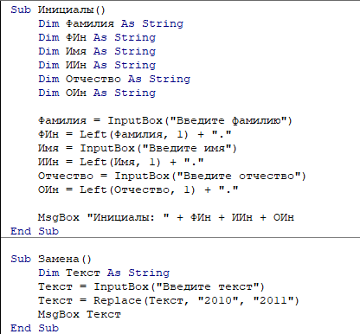

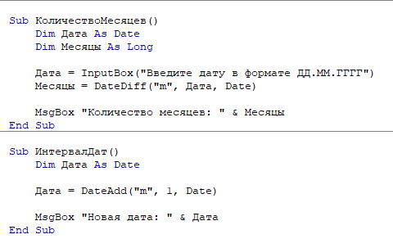

## **Контрольное задание 2**

1. Создайте новый модуль КонтрольноеЗадание_ФИОстудента.
2. Напишите функции для вычисления периметра и площади прямоугольника. Назовите функции ПериметрПрямоугольника, ПлощадьПрямоугольника.
3. Заполните таблицу. При помощи написанных функций проведите расчет.

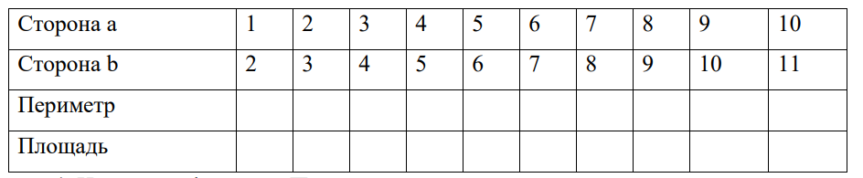

1. Напишите функцию Площадь, которая запрашивает стороны двух прямоугольников и рассчитывает общую площадь этих прямоугольников.
2. Сохраните файл под именем Процедуры и функции_ФИОстудента.

**Код программы:**

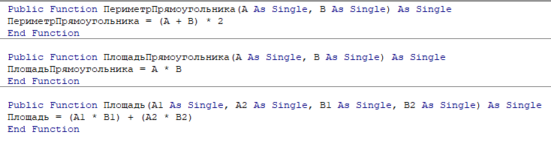

## **Контрольное задание 3**

1. Создайте модуль КонтрольноеЗадание_ФИОстудента.
2. Напишите процедуру, которая запрашивает цену товара и выводит эту цену без НДС.
3. Проверьте работу процедуры.
4. Сохраните изменения в файле.

**Код программы:**

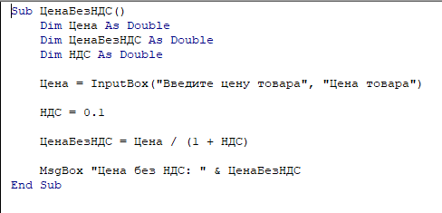

## **Контрольное задание 4**

Создайте новый модуль Контрольное_задание_ФИОстудента.

1. Компания по снабжению электроэнергией берт плату с клиентов по тарифу:

- 90 копеек за 1 кВт/ч, если потребление до 500 кВт/ч,

- 52 копейки за 1 кВт/ч, если потребление свыше 500 кВт/ч, но не превышает 1000 кВт/ч,

- 40 копеек за 1 кВТ/ч, если потребление свыше 1000 кВт/ч Напишите функцию Электроэнергия, которая вычисляет оплату. Подготовьте в Excel таблицу и проведите расчеты при помощи функции Электроэнергия:

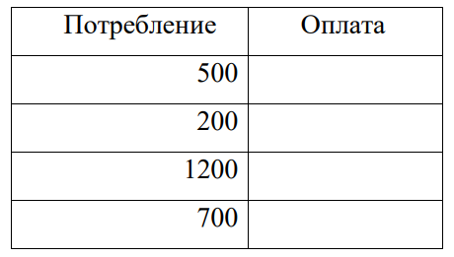

1. Для привлечения покупателей в издательстве введена прогрессивная шкала цен. Если продается от 100 до 200 экземпляров книги, то скидка от ее отпускной цены составляет 7%, если продается от 201 до 300 экземпляров, то скидка составляет 10%, а если свыше 300 экземпляров, то скидка составляет 15%. Для постоянных клиентов предусмотрена дополнительная скидка в размере 5%. Напишите функцию Стоимость для расчета партии книг. Подготовьте в Excel таблицу и проведите расчеты при помощи функции Стоимость:

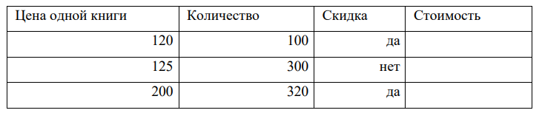

1. Напишите функцию Кирпич, которая выясняется, пройдет ли кирпич со сторонами a, b, c в квадратное отверстие со стороной x (стороны кирпича параллельны сторонам отверстия). Подготовьте в Excel таблицу и проведите расчеты при помощи функции Кирпич:

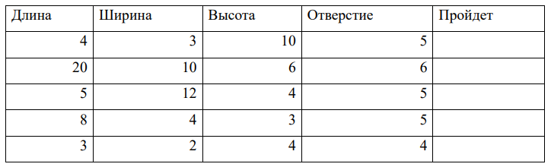

**Код программы:**

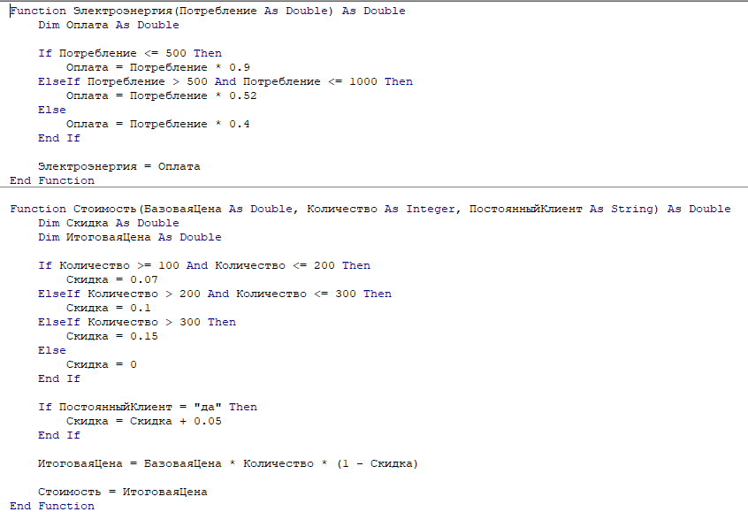

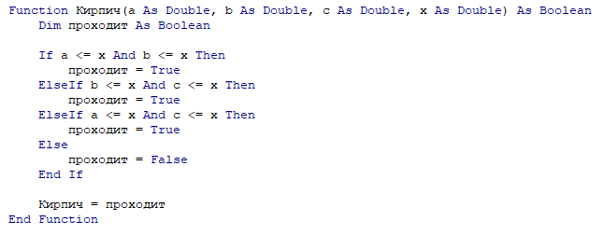

## **Контрольное задание 5**

В этом же проекте создайте новый модуль. Назовите его Контрольное_задание_ФИОстудента.

1. Напишите функцию Процент_менеджера, которая в зависимости от фамилии менеджера считает для него процент от выручки, если Иванов получает 2%, Петров – 3%, Сидоров – 4%. Если введена другая фамилия менеджера, то функция должна сообщить об ошибке в фамилии.

Постройте в Excel таблицу и проведите расчеты по функции Процент_менеджера.

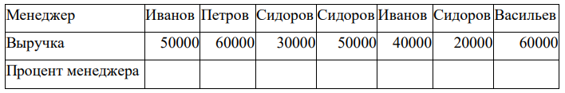

1. Напишите функцию Текущий_взнос, которая считает взнос в зависимости от количества месяцев, на которые взят кредит. Сумма текущего взноса считается по формуле:

(Общая_сумма – Первый_взнос)/Количество_месяцев*(Процент+1) Величина процента определяется количеством месяцев, на которые берется кредит.

Если кредит берется на 1-5 месяцев, то процент равен 1,5

Если кредит берется на 6-10 месяцев, то процент равен 2

Если кредит берется на 11-15 месяцев, то процент – 3

На большее количество месяцев кредит не дается.

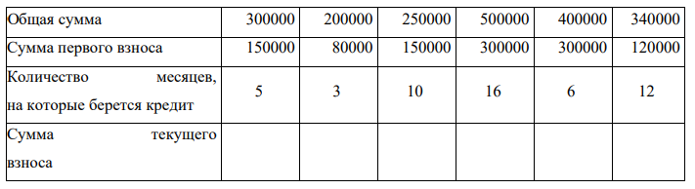

**Код программы:**

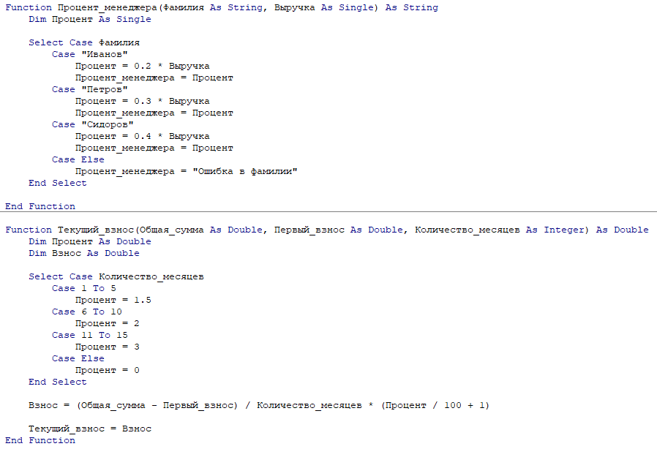

## **Контрольное задание 6**

В этом же проекте создайте новый модуль. Назовите его Контрольное_задание_ФИОстудента.

Измените процедуру ТреугольникЧисел так, чтобы треугольник был нарисован следующим образом. Например, при вводе числа 5:

11111

2222

333

44

5

Напишите функцию Произведение_чисел, которая запрашивает два числа и находит произведение чисел от первого до второго. Например, введены числа 2 и 5, считается сумма 2*3*4*5 (произведение 120); если введены числа 8 и 6, находится произведение 6*7*8 (произведение 336).

**Код программы:**

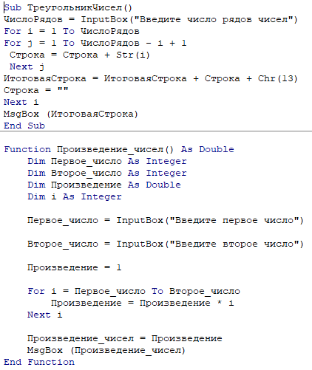

# **Заключение**

В ходе ознакомительной практики были приобретены ценные навыки и знания, способствующие более эффективной работе с текстовыми и табличными документами, а также автоматизации повседневных задач.

* Microsoft Word: в ходе практики были освоены базовые и продвинутые возможности редактирования текста, форматирования документов, организации содержания и работы с изображениями.
* Microsoft Excel: Изучение Excel позволило овладеть навыками создания и форматирования таблиц, использования формул и функций для анализа данных. Были освоены методы автоматизации повседневных задач с помощью макросов и программирования на Visual Basic for Applications (VBA).
* Visual Basic for Applications (VBA): Знакомство с VBA открыло новые возможности для автоматизации работы в Excel и других приложениях Microsoft Office. Были освоены основные принципы программирования на VBA, создание макросов, пользовательских форм и сценариев для улучшения процессов обработки данных.

Полученные навыки стали основой для более эффективной и продуктивной работы с текстовыми и табличными документами, а также позволили автоматизировать повседневные операции, сэкономив время и улучшив точность обработки данных.

Практика по работе с Word, Excel и Visual Basic позволила убедиться в том, что эффективное владение этими инструментами становится все более важным в современной рабочей среде, где умение быстро и точно обрабатывать информацию играет ключевую роль в достижении успеха.

# **Список источников**

1. Статья «Microsoft Word» [Электронный ресурс] // Википедия. URL: https://ru.wikipedia.org/wiki/Microsoft_Word
2. Статья «Основные характеристики текстового редактора Microsoft Word» [Электронный ресурс] // Студопедия. URL: https://studopedia.ru/19_421617_osnovnie-harakteristiki-tekstovogo-redaktora-Microsoft-Word.html
3. Статья «Microsoft Excel» [Электронный ресурс] // Википедия. URL: https://ru.wikipedia.org/wiki/Microsoft_Excel
4. Статья «Excel» [Электронный ресурс] // Блог Skillfactory. URL: https://blog.skillfactory.ru/glossary/excel/
5. Статья «Google Документы» [Электронный ресурс] // Википедия. URL: https://ru.wikipedia.org/wiki/Google_Документы
6. Статья «WPS Office» [Электронный ресурс] // Википедия. URL: https://ru.wikipedia.org/wiki/WPS_Office

# **Приложение 1**

**Николай Носов**

**Приключения Незнайки и его друзей.**

**Коротышки из Цветочного города**

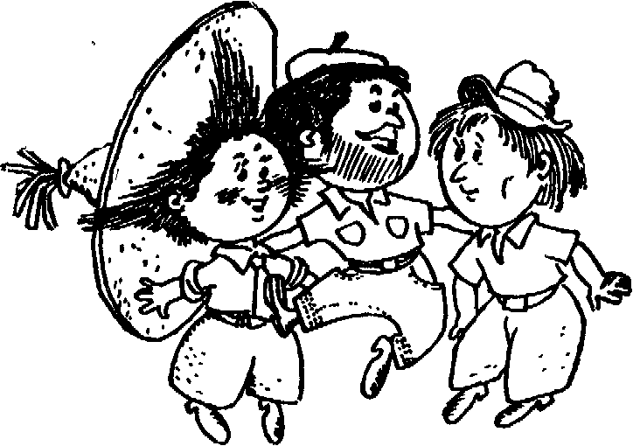

**СОДЕРЖАНИЕ**

ТЕКСТ 3

СПИСОК И ТАБЛИЦЫ 4

ФОРМУЛЫ 5

АВТОР 6

# ТЕКСТ

**Приключения Незнайки и его друзей.**

**Коротышки из Цветочного города**

В

одном сказочном городе жили коротышки. Коротышками их называли потому, что они были очень маленькие. Каждый коротышка был ростом с небольшой огурец. В городе у них было очень красиво. Вокруг каждого дома росли цветы: маргаритки, ромашки, одуванчики. Там даже улицы назывались именами цветов: *улица Колокольчиков*, *аллея Ромашек*, *бульвар Васильков*. А сам город назывался Цветочным городом. Он стоял на берегу ручья. Этот ручей коротышки называли *Огурцовой рекой*, потому что по берегам ручья росло много огурцов.

За рекой был лес. Коротышки делали из березовой коры лодочки, переплывали через реку и ходили в лес за ягодами, за грибами, за орехами. Собирать ягоды было трудно, потому что коротышки ведь были крошечные, а за орехами и вовсе приходилось лазить на высокий куст да еще тащить с собой пилу. Ни один коротышка не смог бы сорвать орех руками - их надо было пилить пилой. Грибы тоже пилили пилой. Спилят гриб под самый корень, потом распилят его на части и тащат по кусочкам домой.

*Николай Носов.*

# СПИСОК И ТАБЛИЦЫ

1. Улица Колокольчиков
2. Аллея Ромашек
3. Бульвар Васильков

|  |  |
| --- | --- |
| ЦВЕТОЧНЫЙ ГОРОД | |
| **Улица Колокольчиков** | |
| № дома | Имя коротышки |
| 1 | Знайка  Незнайка  Пилюлькин  Винтик  Шпунтик  Сиропчик |
| 2 | Торопыжка  Ворчун Молчун  Пончик |
| 3 | Растеряйка  Авоська  Небоська |
| **Улица Маргариток** | |
| № дома | Имя коротышки |
| 1 | Гунька  Тюбик |
| 2 | Стекляшкин  Пулька  Цветик |

# ФОРМУЛЫ

$M=\left(\begin{matrix}1 & 2 & 3 \\ 4 & 5 & 6 \\ 7 & 8 & 9\end{matrix}\right)$; $\sum_{i=1}^{n}{\frac{a_{i}+b_{i}}{15}}$; $\int_{3}^{5}{\sqrt[4]{\frac{r}{t}}ⅆt};$

$\overline{A}=\overline{B}-\overline{C};$ $\lim_{n→∞}\frac{x^{2}+x}{x};$ $∀x∈R;$ $y=x^{8}-c$

Вариант 19

$$A=\left(\begin{matrix}-12 & -7 & -2 & 3 & 8 \\ 1 & 0 & 8 & -2 & -12 \\ -12 & -7 & 4 & 5 & 0 \\ -11 & -7 & 6 & 1 & -4 \\ -22 & -14 & 10 & 6 & -4\end{matrix}\right)$$

# АВТОР

Богданов Ренат, 1ПИб-02-3оп-23

**ТЕСТОВОЕ ЗАДАНИЕ**

**для: выполнения с помощью WinWord**

***Адрес: г. Произвольный, д. 1, кв. 1***

***Уважаемый г. Произвольный***

В

ы просили меня показать Вам некоторые возможности текстового процессора Word for Windows (пли WinWord), чтобы окончательно решить вопрос о целесообразности его покупки. Помня о том, что лучше один раз увидеть, чем сто раз услышать, высылаю Вам тестовое задание, выполненное мной с помощью WinWord. Возможно, оно сумеет рассеять все Ваши сомнения.

WinWord представляет собой превосходный инструмент для создания высококачественного текстового документа, в чём Вы можете убедиться сами - достаточно взглянуть на эту страницу! Мне известно, что Вы предполагаете заниматься издательской деятельностью, в том числе выпуском газет и книг. Как Вы можете убедиться, WinWord без труда размещает текст в несколько колонок.

Если Вы захотите подготовить оригинал-макет иллюстрированной книги, WinWord поможет Вам в этом. Посмотрите, как красиво смотрится небольшая иллюстрация, вставленная в текст.

WinWord имеет средства создания рисунков, но он может также их импортировать из файлов, созданных графическими редакторами Paint-brush, MSDraw, CorelDraw и многих других.



Таким образом, WinWord может с успехом использоваться вместо привычных для Bаc программ Лексикон и Xerox Ventura Publisher, сочетая в себе мощный текстовый редактор и профессиональные возможности вёрстки.

Замечательной особенностью WinWord является его способность создавать электронные таблицы и проводить с их помощью вычисления.

Чтобы продемонстрировать эти возможности, я подготовил такого рода расчёты:

|  |  |
| --- | --- |
| **Приблизительные затраты времени на создание этого документа (в минутах)** | |
| Подготовка текста | 25 |
| Форматирование | 20 |
| Печать | 3 |
| Итого | 48 |

Обратите внимание - в графе Итого стоит сумма, вычисленная WinWord'ом.

В ячейке таблицы можно помещать формулы. Они вставляются с помощью команды Таблица/Формула и содержат имена ячеек.

В редакторе WinWord также можно использовать редактор формул Microsoft Equation. C его помощью в текст могут быть вставлены математические формулы, такие как:

$y=\int_{-10}^{10}{x^{3}ⅆx}$ $\sum_{n=1}^{100}{\frac{x^{n}}{\left(n+1\right)}}$ $М=\left(\begin{matrix}2 & 6 & 8 \\ 23 & 9 & 84 \\ 11 & 3 & 7\end{matrix}\right)$

С уважением, Богданов Р. А.